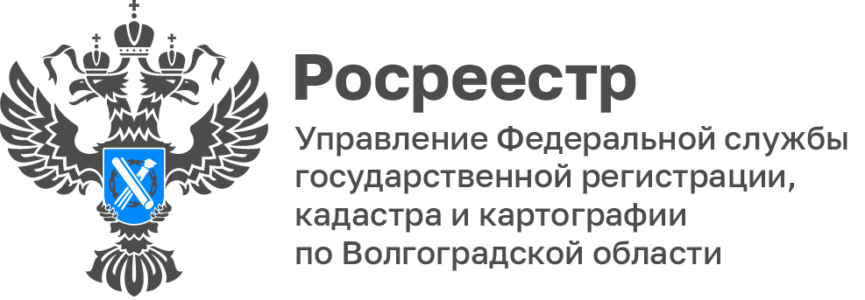

Управление Росреестра по Волгоградской области напоминает о работе «горячей линии» для поддержки бойцов СВО и их семей.

В Управлении Росреестра по Волгоградской области продолжают свою работу «горячие линии», созданные для оперативной поддержки военнослужащих и их семей.

Специалисты ведомства готовы оперативно ответить на возникающие вопросы в сфере государственного кадастрового учета и государственной регистрации прав в отношении объектов недвижимости, принадлежащих участникам СВО и членам их семей, а также оказания консультационных услуг в Управлении.

Получить полезную информацию или задать интересующий вопрос можно по номерам телефонов:
- Отдел регистрации объектов недвижимости - 8(8442)93-13-41, 93-20-09 (доб.334), 8(8442)93-13-41, 93-20-09 (доб. 192);
- Камышинский межмуниципальный отдел - 8(84457)4-53-30;
- Михайловский межмуниципальный отдел - 8(8446)32-01-47;
- Суровикинский межмуниципальный отдел - 8(84473)2-18-72,8(84472)3-40-82;
- Урюпинский межмуниципальный отдел - 8(84444)6-98-70;
- Межмуниципальный отдел по городу Волжскому, Ленинскому и Среднеахтубинскому районам 8(8443)31-35-02;
- Межмуниципальный отдел по Быковскому и Николаевскому районам - 8(8449)46-49-53;
- Межмуниципальный отдел по Жирновскому, Руднянскому и Еланскому районам - 8(84452)5-40-67;
- Межмуниципальный отдел по Котельниковскому и Октябрьскому районам 8(84475)6-26-61;
- Межмуниципальный отдел по Палласовскому и Старополтавскому районам - 8(84493)4-42-4;
- Межмуниципальный отдел по городу Фролово, Фроловскому и Иловлинскому районам - 8(84467)5-26-20;
- Дубовский отдел 8(8445)83-15-53.
С уважением,
Заборовская Юлия Анатольевна,
Пресс-секретарь Управления Росреестра по Волгоградской области
Mob: +7(937) 531-22-98
E-mail: zab.j@r34.rosreestr.ru

